**电子科技大学**

**《Multisim与电路仿真设计》实验报告**

实验4： 功率放大器分析设计

学生姓名： 周子涵 学号：2018011218014

教师姓名： 张彪 日期：2020/10/9

一、实验目的与任务

1、实验目的

理解功率放大器结构及原理，掌握功率放大器设计和分析方法；仿真分析用分立元件构成的OCL电路特性；用集成功放器件设计一个音频功率放大器。2、实验内容

（1）OCL电路波形失真测量

（2）OCL甲乙类放大电路测量

（3）音频功率放大器仿真分析

二、实验原理

1. 功放电路性能指标

（1） 最大不失真输出电压有效值：Uom

（2） 输出功率

在电源电压一定的情况下，最大不失真输出电压最大，为：



（3） 效率：要使效率高，即使电路中损耗的直流功率尽量小。

（4） 要求带负载能力强。

2. 功放管的工作方式

（1）甲类方式：晶体管在信号的整个周期内均处于导通状态

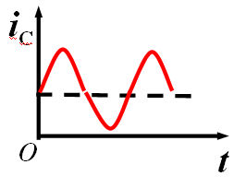

（2）乙类方式：晶体管仅在信号的半个周期处于导通状态

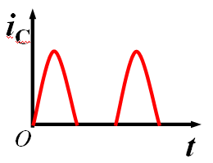

（3）甲乙类方式：晶体管在信号的多半个周期处于导通状态

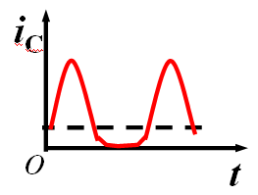

3. OTL功放电路

OTL（Outputtransformerless）电路是一种没有输出变压器的功率放大电路。过去大功率的功率放大器多采用变压器耦合方式，以解决阻抗变换问题，使电路得到最佳负载值。

电路图如下：



**输入电压的正半周：**

**＋VCC→T1→C→RL→地，输出为正。**

**此时 C 充电**

**输入电压的负半周：**

**C →T2→地→RL→ C ，输出为负。**

**此时 C 放电。**



静态电流为0，工作在乙类。

最大输出电压有效值：

4. OCL功放电路

OCL（OutputCapacitorLess）是OTL电路的升级，指省去输出端大电容的功率放大电路，省去了输出电容，使系统的低频响应更加平滑。缺点是必须用双电源供电，增加了电源的复杂性。

电路图如下：



**输入电压的正半周：**

**＋*V*CC→T1→*R*L→地**

**输入电压的负半周：**

**T2 → －*V*CC→地→*R*L**

静态时，UEQ＝ UBQ＝0。工作在乙类。

最大输出电压有效值：

5. 交越失真产生的原因及解决方法

在分析电路时把三极管的导通电压看作零，当输入电压较低时，因三极管截止而产生的失真称为交越失真。

在波形图上的体现：

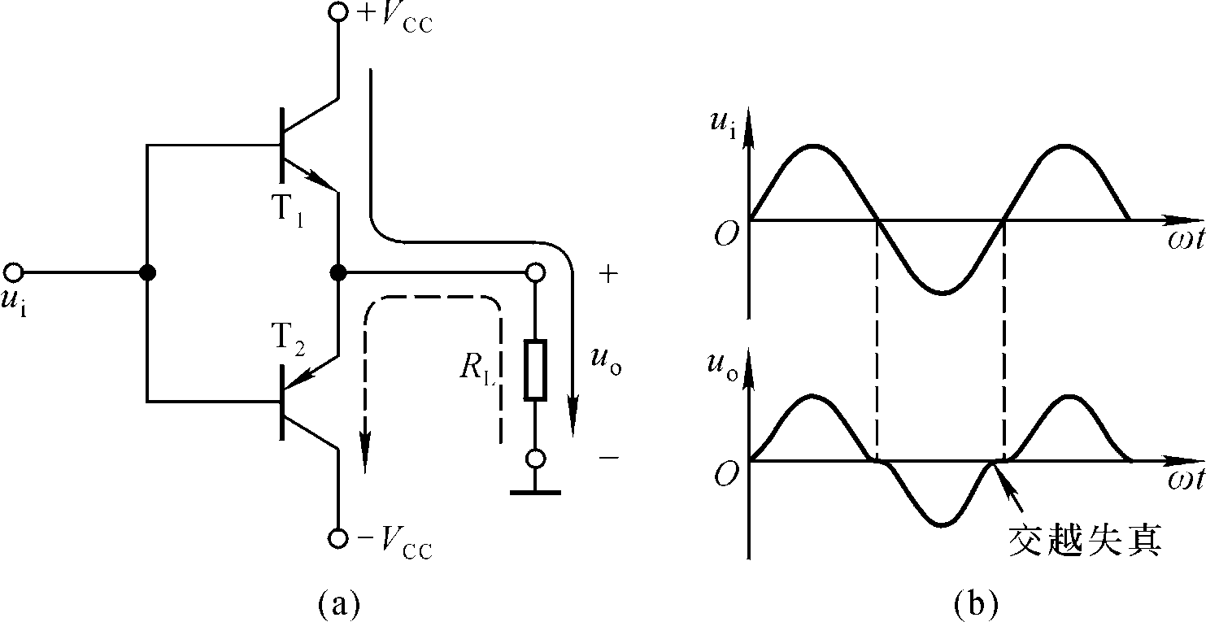

解决方法：设置合适的静态工作点

即：

1. 使两只BJT管工作在临界导通状态，当有信号传输时，至少有一只BJT管处于导通状态。
2. 且偏置电路对动态性能影响要小。

电路图如下：

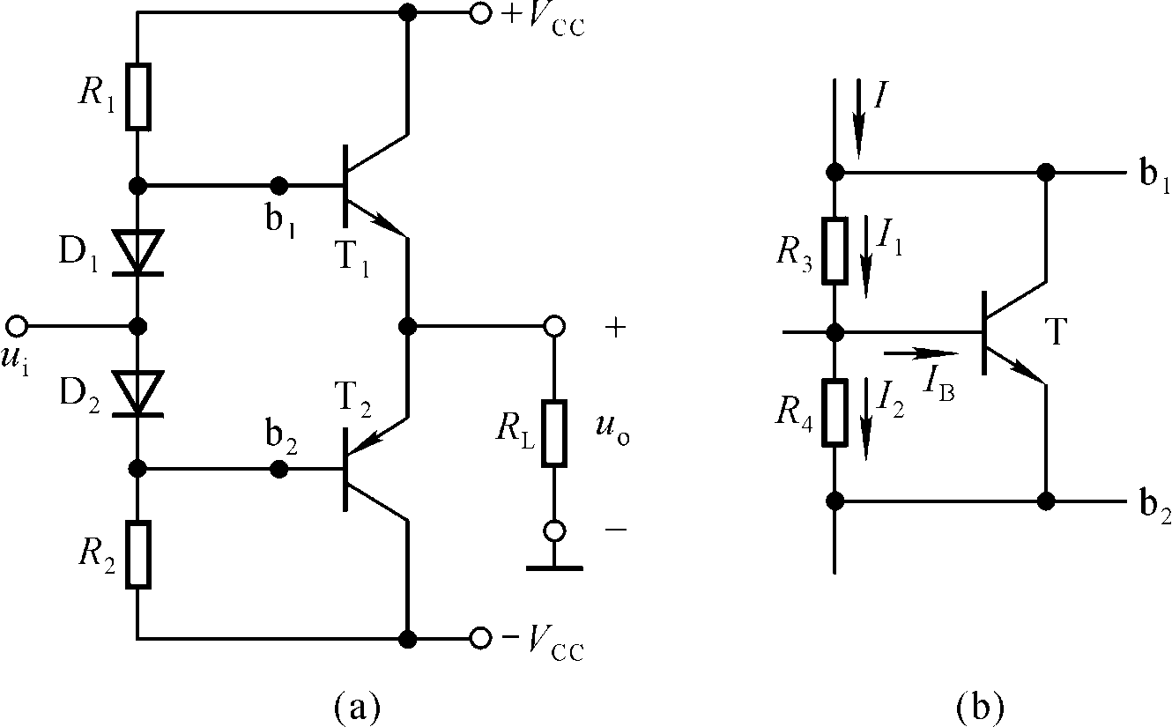

静态时： Ub1b2=UD1+UD2

动态时： ub1≈ub2≈ui

功放管工作在甲乙类，可以消除交越失真。

6. 最大输出功率计算（OCL）

7. 效率计算

三、实验步骤

给出实验内容对应的实验步骤，给出各实验步骤对应的电路仿真图。

1. OCL电路波形失真测量

电路如下图所示，f=1kHz, 三极管选用2N3904和2N3906，直流电源为正负12V，RL=200Ω。

图1

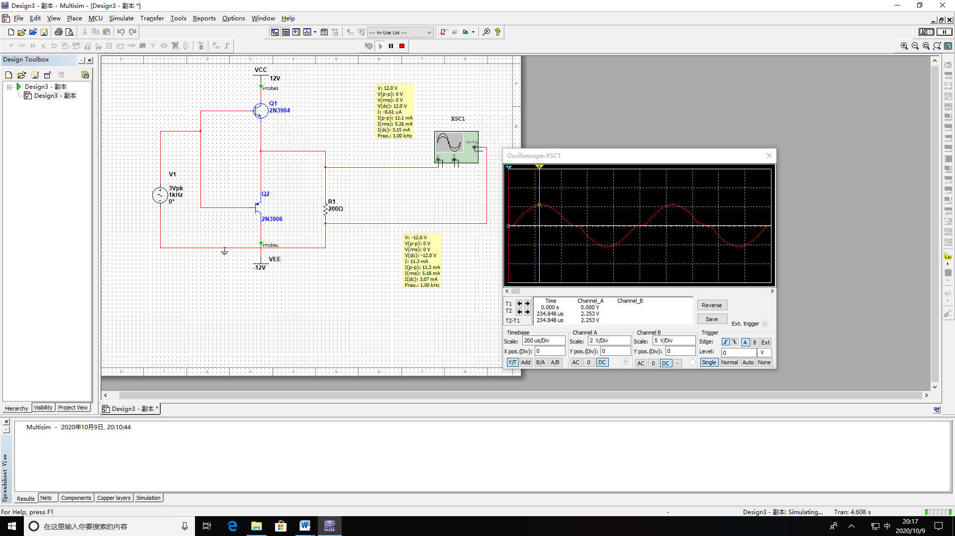

图2

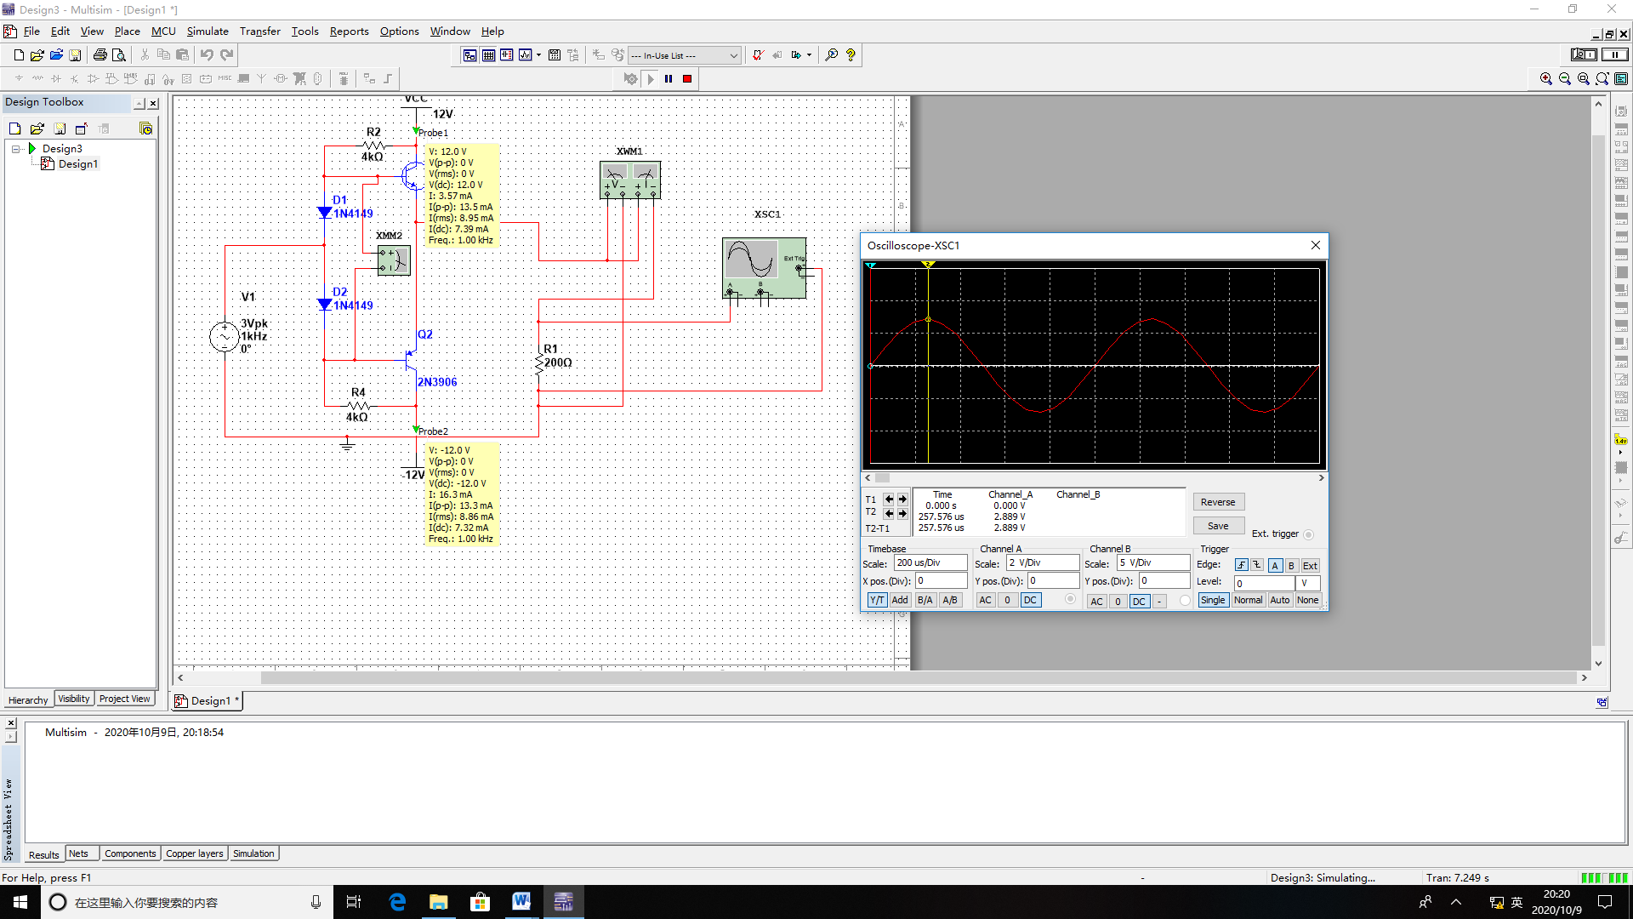

令v1=3V（峰值），用示波器分别测试输出电压波形，并观察波形是否产生了失真，并分析原因。

2. OCL甲乙类放大电路测量

电路图同上图2

1. 令v1=0V，测试电路静态工作点，完成表1.
2. v1=3V，用瓦特表测试负载输出的交流功率Po，用万用表测试直流源的直流电流，计算直流电源的平均功率Pv，并计算电路效率。逐渐增大

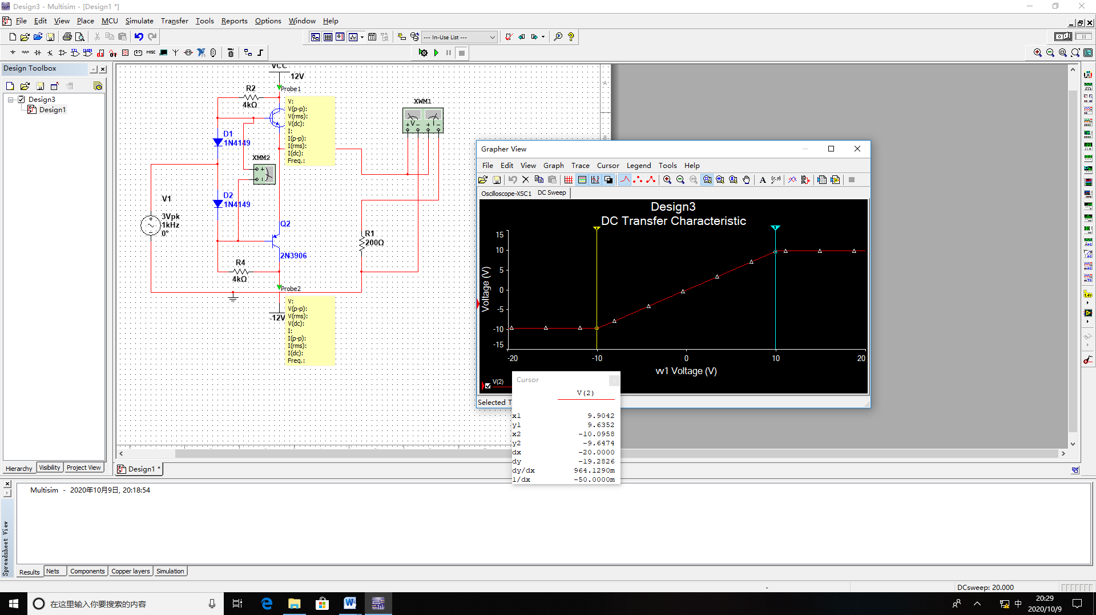

v1，使负载电压刚好出现失真(输出电压峰峰值为最大不失真电压Uopp),记录此时V1的电压v1max，同样方法测试此时的效率，完成表2。分析电路效率不一样的原因。

3. 音频功率放大器仿真分析

（1） 电路如图，采用TDA2030设计一个音频功放。正负14V电源，输入电压有效值250mV，f=1kHz,RL=4Ω。

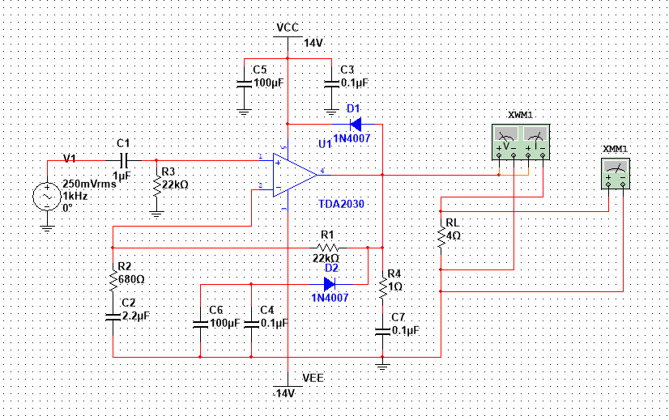

（2） 调整反馈电阻R1的值，测试输出功率不同时的输出波形及对应的谐波失真，完成表3。

四、实验数据和数据分析

1. OCL电路波形失真测量

图1电路图出现了失真，图2没有出现。

2. OCL甲乙类放大电路测量

表1

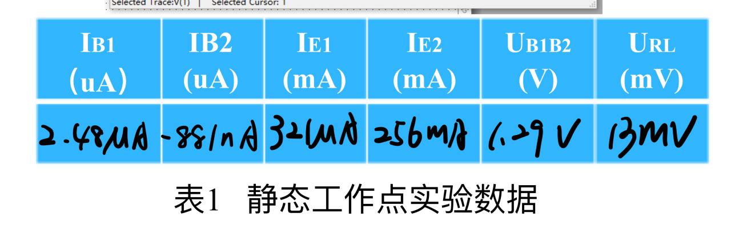

表2

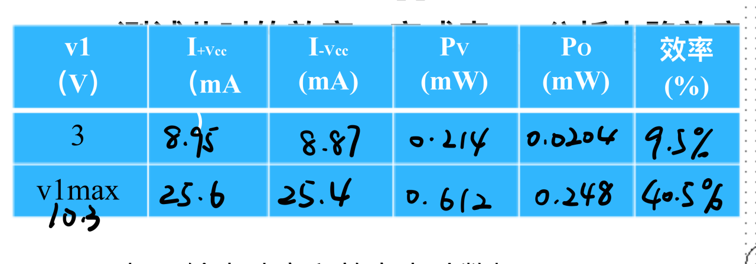

3.音频功率放大器仿真分析

表3

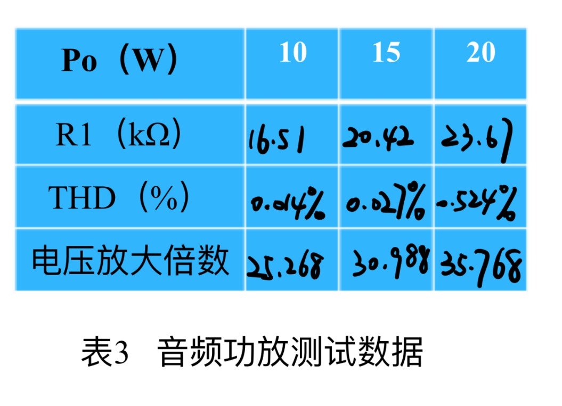

功率10w时波形图：

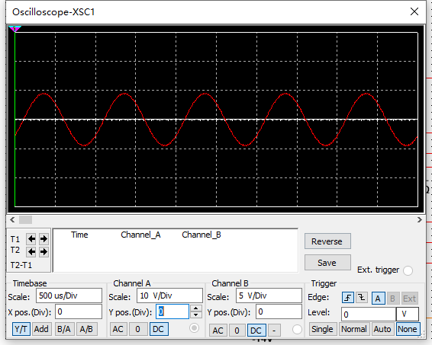

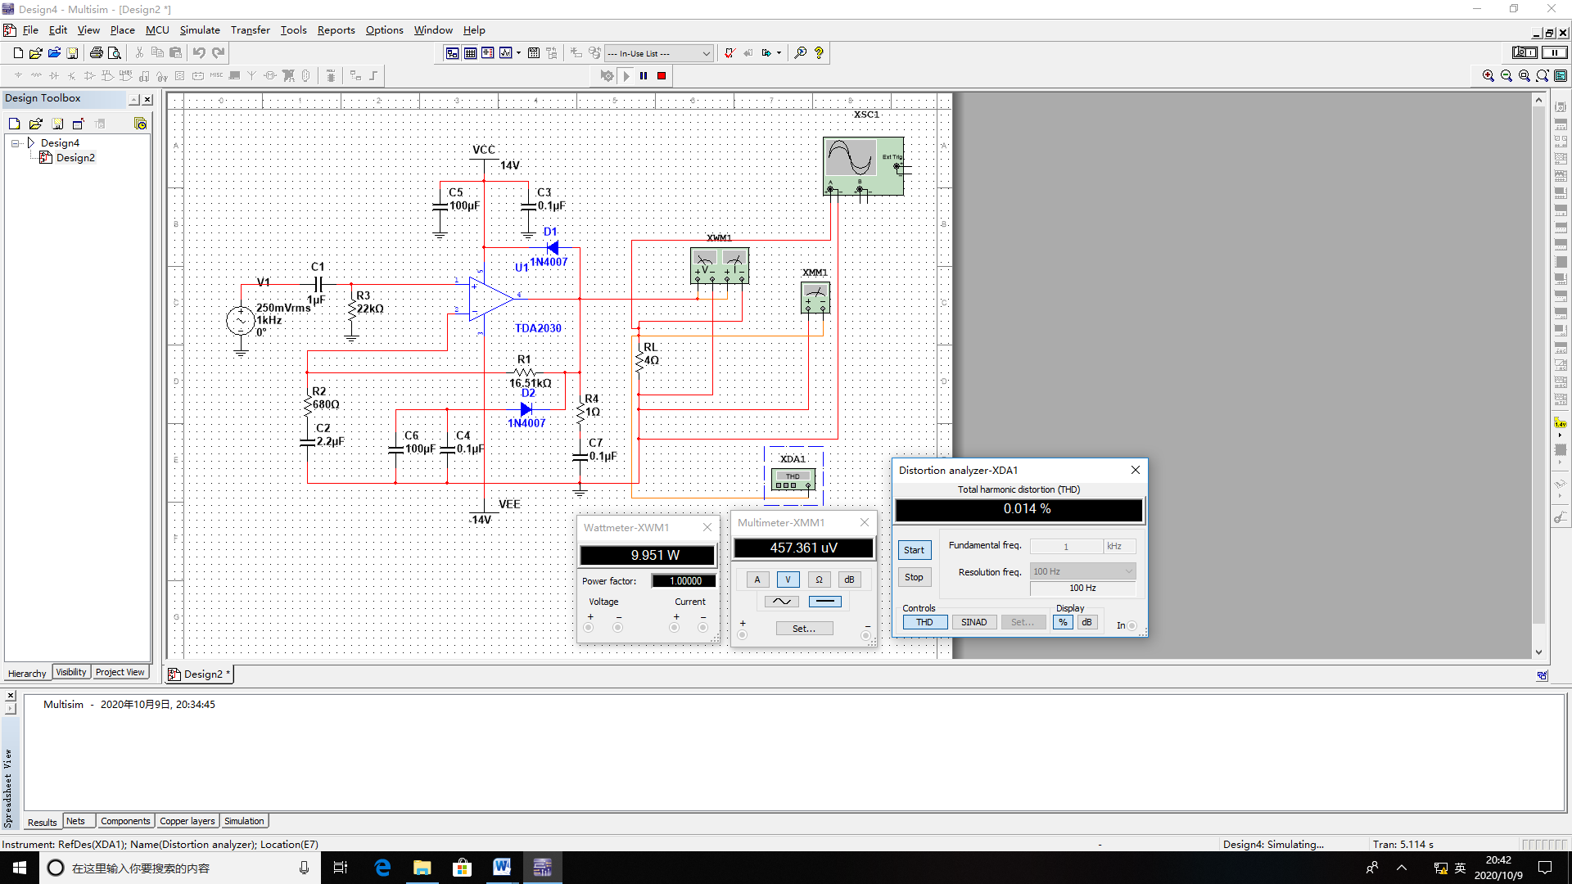

功率15w时波形图：

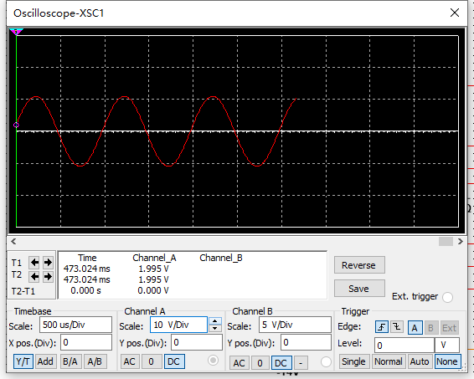

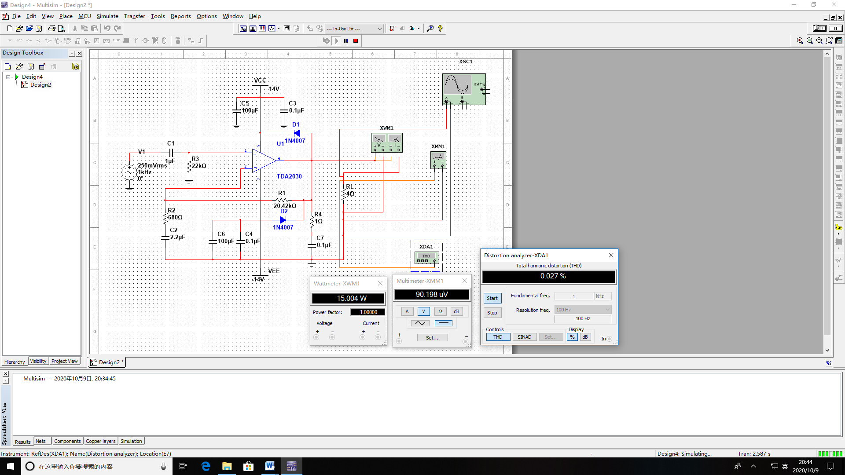

功率20w时波形图：

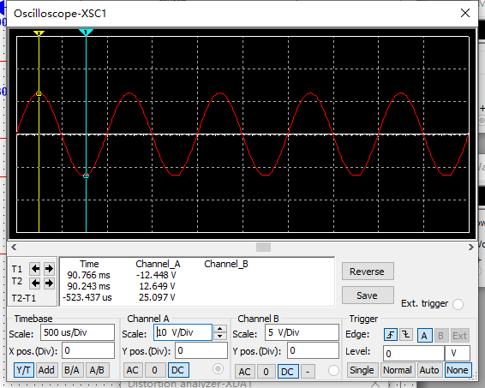

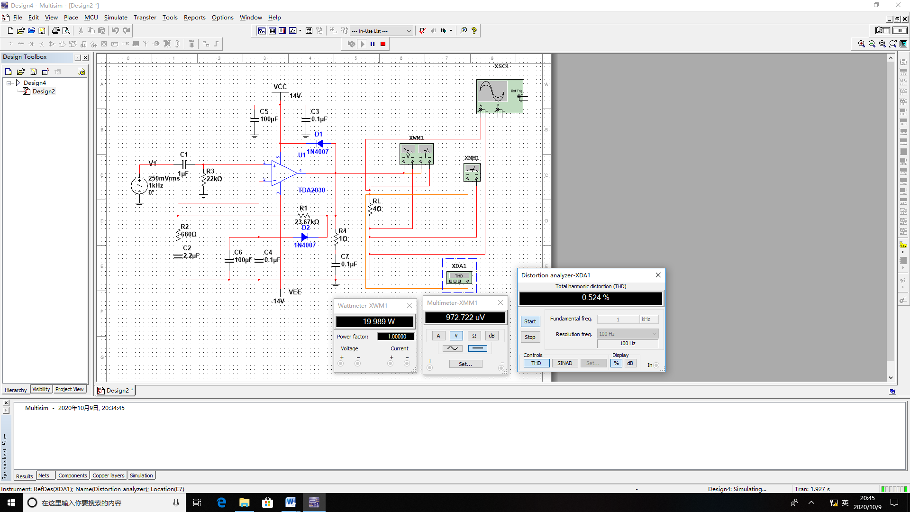

五、回答问题

**1. 观察波形是否产生了失真，并分析原因。**

第一个电路的波形图产生了失真。原因是晶体管的实际导通电压不为零，因此当输入电压较小时，两只晶体管均处于未导通状态，于是输出波形相对于输入产生了失真。而第二个电路没有产生失真，因为两个二极管有导通电压，避开了死区电压区，使每一晶体管处于微导通状态，一旦加入输入信号，使其马上进入线性工作区。

**2. 分析电路效率不一样的原因。**

效率：

其中，VCC为定值，为UCES会随着集电极电压变化而变化，因此v1变大时，UCES变小，从而使得效率变大。

六、总结

实验方法分析，实验过程的经验教训，实验的建议或意见等等。

在判断电路最大电压输出范围时候，使用了直流扫描分析法，这使我我更加熟练地掌握了直流扫描分析法。在不确定某一变量变化对其他输出影响时，这个方法可以很好地判断。此外，在连接电路时，要关注连线的交点是不是真的连接在了一起。